IT1331909 M. Zatta-P.so del Bocco-P.so Chiapparino-M. Bossea

Nome e codice sito:  IT1331909 M. Zatta-P.so del Bocco-P.so Chiapparino-M. Bossea |  |  |  |  | Estensione (ha):  2653
Tipo sito | pSIC |  |  | Relazioni spaziali fra SIC/ZPS | nessuna | X |  | Relazioni spaziali sito/area protetta | Nessuna
Tipo sito | sic | X |  | Relazioni spaziali fra SIC/ZPS | parziale |  |  | Relazioni spaziali sito/area protetta | Parziale | X
Tipo sito | zps |  |  | Relazioni spaziali fra SIC/ZPS | totale |  |  | Relazioni spaziali sito/area protetta | Totale

Necessità di un piano di gestione | elevata |  | Motivazione: Il SIC attualmente non presenta eccessivi rischi per la conservazione della biodiversità eccettuato captazioni d’acqua e bonifiche di zone umide che dovranno essere soggette a stretto controllo
Necessità di un piano di gestione | moderata | X
Necessità di un piano di gestione | bassa

Stato della conoscenza | - Scheda Natura 2000  - Carta bio-naturalistica  - Database Natura Li  - Carta degli habitat  - Manuali per l’identificazione e la conservazione delle specie delle Direttive 92/43 e 409/79  - Mariotti M., Arillo A., Parisi V., Nicosia E. E Diviacco G.(2002). Biodiversità in Liguria, la rete Natura 2000. Regione Liguria: 299 pag.  - Doria G., Salvidio S., 1994 – Atlante degli Anfibi e Rettili della Liguria. Catalogo dei beni Naturali 2, Servizio Beni Ambientali e Naturali, Regione Liguria, Genova.
Tipologia amb. prevalente | Faggete di pregio, boschi misti , paraterie e zone arbustate
Altre tipolog. amb. rilev.

 | Cod. | Habitat | Ruolo  del sito | Priorità | Stato  di conservazione | Note  eventuali
Habitat naturali  e seminaturali  (All. I) | 4030 | Lande secche europee | 3 | Media | 2
Habitat naturali  e seminaturali  (All. I) | 4090 | Lande oro-mediterranee endemiche a ginestre spinose | 3 | Alta | 2
Habitat naturali  e seminaturali  (All. I) | 5110 | Formazioni stabili xerotermofile a Buxus sempervirens sui pendii rocciosi (Berberidion p.p.) | 3 | Alta | 2
Habitat naturali  e seminaturali  (All. I) | 6110 | Formazioni erbose calcicole rupicole o basofile dell' Alysso-Sedion albi | 3 | Media | 2 | Piccole tessere a mosaico con altri habitat
Habitat naturali  e seminaturali  (All. I) | 6130 | Formazioni erbose calaminari dei Violetalia calaminariae | 2 | Bassa | 2 | Aspetti poco rappresentativi, da riaccertare
Habitat naturali  e seminaturali  (All. I) | 6210 | Formazioni erbose secche seminaturali e facies coperte da cespugli su substrato calcareo (Festuco -Brometalia) (* notevole fioritura di orchidee) | 3 | Media | 2
Habitat naturali  e seminaturali  (All. I) | 6430 | Bordure planiziali, montane e alpine di megaforbie idrofile | 3 | Media | 2
Habitat naturali  e seminaturali  (All. I) | 6510 | Praterie magre da fieno a bassa altitudine (Alopecurus pratensis, Sanguisorba officinalis) | 1 | Media | 1
Habitat naturali  e seminaturali  (All. I) | 7230 | Torbiere basse alcaline |  | Alta | 2
Habitat naturali  e seminaturali  (All. I) | 8220 | Pareti rocciose silicee con vegetazione casmofitica | 3 | Media | 3
Habitat naturali  e seminaturali  (All. I) | 8230 | Rocce silicee con vegetazione pioniera del Sedo-Scleranthion o del Sedo albi-Veronicion dillenii | 2 | Media | 2 | Per lo più in mosaico con altri habitat
Habitat naturali  e seminaturali  (All. I) | 8310 | Grotte non ancora sfruttate a livello turistico | 1 | Bassa | 2
Habitat naturali  e seminaturali  (All. I) | 9110 | Faggeti del Luzulo-Fagetum | 3 | Alta | 2
Habitat naturali  e seminaturali  (All. I) | 91E0 | Foreste alluvionali di Alnus glutinosa e Fraxinus excelsior (Alno-Padion, Alnion incanae, Salicion albae) | 1 | Alta | 2
Habitat naturali  e seminaturali  (All. I) | 9260 | Foreste di Castanea sativa | 1 | Bassa | 2
Habitat naturali  e seminaturali  (All. I) | 9540 | Pinete mediterranee di pini mesogeni endemici | 1 | Bassa | 1
Habitat di specie |  | Brughiere e cespuglieti a carattere prevalentemente montano o submontano | 2 | Media | 2
Habitat di specie |  | Boschi di latifoglie, per lo più a dominanza di Ostrya carpinifolia, Fraxinus ornus, Quercus cerris | 1 | Media | 2
Habitat di specie |  | Boschi di conifere per lo più a dominanza di Pinus nigra | 1 | Bassa | 2
Habitat di specie |  | Ecomosaici agricoli eterogenei | 1 | Media | 2
Habitat di specie |  | Corpi idrici artificiali | 2 | Media | 2 | Lago del Passo del Bocco

Habitat |  |  | Obiettivi | Misure Conservazione
4030: Aree con dominanza dell'habitat 4030 (Lande secche europee) |  |  | MANTENIMENTO | - Eventuali interventi di contenimento dell’evoluzione verso cenosi arboree quali il taglio selettivo periodico delle specie legnose nemorali, il pascolo con modalità programmate e sostenibili (carico inferiore a U.B.A.) e/o altri metodi definiti nell’ambito dei piani di gestione e subordinati a valutazione d’incidenza positiva  - Potenziamento della sorveglianza antincendio
4090: Lande oro-mediterranee endemiche a ginestre spinose |  | MANTENIMENTO |  | - Eventuali interventi localizzati di contenimento della evoluzione della vegetazione mediante tagli selettivi, pascolo o uso moderato e circoscritto del fuoco (previa valutazione d’incidenza  - Tutela attiva rigorosa degli aspetti più rappresentativi
5110: Formazioni stabili xerotermofile a Buxus sempervirens sui pendii rocciosi (Berberidion p.p.) |  | MANTENIMENTO |  | - E’ consentita solo la sistemazione di eventuali situazioni di instabilità e dei versanti solo mediante interventi che prevedono il mantenimento o il ripristino dell’habitat. Interventi su eventuali sentieri che intercettano direttamente o indirettamente l’habitat devono essere realizzati solo se indispensabili e solo secondo modalità di minimo impatto alle quali va aggiunto l’obbligo di restauro delle porzioni di habitat eventualmente danneggiate.  - Potenziamento delle attività di sorveglianza finalizzata a ridurre rischi per l’habitat  - Massima tutela degli individui vetusti o di maggiori dimensioni di Buxus sempervirens  - Eventuali tagli selettivi di specie nemorali per favorire lo sviluppo del bosso  - Tutela attiva rigorosa degli aspetti più rappresentativi
6110: Formazioni erbose calcicole rupicole o basofile dell' Alysso-Sedion albi |  | MANTENIMENTO |  | - Valgono le misure adottate per gli habitat 6210 e 6520  - Eventuale contenimento delle specie legnose in aspetti particolarmente tipici  - Accordi per gestione del pascolo in maniera sostenibile (limitare eutrofizzazione)
6130: Aree con dominanza dell'habitat 6130 (Formazioni erbose calaminari), talora in mosaico con l'habitat 6210 (Formazioni erbose secche seminaturali) |  | MANTENIMENTO |  | - Riaccertamento ed eventuali conseguenti interventi particolarmente circoscritti e programmati di contenimento delle specie legnose secondo modalità da precisarsi in specifici progetti o piani di gestione.
6210: Aree con dominanza di habitat corrispondenti o parzialmente riferibili alle Formazioni erbose secche seminaturali (6210) |  | MANTENIMENTO |  | - Eventuali interventi di contenimento di specie legnose  - Accordi e incentivazioni per lo sfalcio e il pascolo in forme sostenibili e programmate  - Recinzioni dei pascoli in parcelle utili alla programmazione della attività zootecnica  - Realizzazione di abbeveratoi e abbeverate con tipologie rurali tradizionali  - Controllo e drastica limitazione del cinghiale con ogni mezzo  - Evitare di frammentare l’habitat con reti di sentieri e/o strade.
6430: Bordure planiziali, montane e alpine di megaforbie idrofile |  | CONSERVAZIONE |  | - Evitare tagli soprattutto per le tessere in ambiente ripario-ecotonale che sono importanti per la fauna  - Controllare il livello di eutrofizzazione nelle situazioni a elevata componente floristica nitrofila  - Evitare l’inquinamento delle acque e la discarica di rifiuti solidi lungo gli impluvi  - Monitorare l’evoluzione naturale della vegetazione nelle situazioni più tipiche e complete quali le bordure di facies igrofile di faggeta e gli aspetti a Caltha palustris
6510, Aree con dominanza dell’habitat 6510 (Praterie magre da fieno) |  | MIGLIORAMENTO |  | - Accordi e incentivazioni per lo sfalcio e/o il pascolo in forme sostenibili, programmate con unità di carico sostenibili e secondo modalità da esplicitare in piani di gestione  - Eventuali interventi di contenimento di specie legnose secondo modalità da precisare in piani di gestione  - Recinzioni dei pascoli in parcelle utili alla programmazione della attività zootecnica  - Realizzazione di abbeveratoi e abbeverate con tipologie rurali tradizionali  - Controllo e drastica limitazione del cinghiale con ogni mezzo  - Limitazioni ad aree circoscritte della eventuale concimazione nelle per fini favorevoli alla conservazione di specie animali
7230 Ecomosaici idro-igrofili con dominanza dell’habitat 7230 (Torbiere basse alcaline) |  |  | CONSERVAZIONE | - Adozione di misure rigorose di tutela;  - Eventuali recinzioni nell’ambito di programmi di tutela e valorizzazone  - Contenimento del cinghiale e limitazioni drastiche al pascolo  - Eventuali attività circoscritte di sfalcio  - Evitare drasticamente captazioni e movimentazioni di terreno che determino l’inaridimento delle aree  - Monitoraggio su stazioni esistenti e ricerca di nuove  - Eventuali interventi per la regolazione di afflussi e deflussi idrici programmati in base ai risultati dei monitoraggi
8220: Aree con dominanza dell'habitat 8220 (Pareti rocciose silicee con vegetazione casmofitica) | CONSERVAZIONE |  |  | - Tutte le pareti rocciose devono essere considerate sede di nidificazione o di potenziale nidificazione delle specie dell’All. II della Convenzione di Berna (comprendenti alcune specie target) e pertanto per ciascuna di esse, in applicazione dell’art. 11 della L.R. n. 29 del 1994, deve essere realizzata una tabellazione e devono essere assunte misure per limitare o impedire eventuali attività di arrampicata e di disturbo.  - Sulle altre aree aperte prevalentemente rupestri (ma non corrispondenti a pareti) devono essere vietate attività con veicoli a motore e biciclette  - Sono adottate misure idonee a evitare l’utilizzo della zona e il suo sorvolo con mezzi quali deltaplano, parapendio, aeromobili leggeri, ecc.  - Monitoraggio e potenziamento della sorveglianza per la tutela delle specie vegetali rare o endemiche
8230: Rocce silicee con vegetazione pioniera del Sedo-Scleranthion o del Sedo albi-Veronicion dillenii | MANTENIMENTO |  |  | - Eventuali interventi tesi a limitare l’evoluzione naturale della vegetazione verso la prateria  - Evitare attività che incrementano apporti di sostanza organica che banalizzano la componente floristica
8310: Grotte non ancora sfruttate a livello turistico |  |  | MIGLIORAMENTO | - Provvedere alla chiusura per le grotte potenzialmente accessibili  - I cancelli devono prevedere uno spazio nella parte superiore per il passaggio dei chirotteri  - Evitare la completa ostruzione da parte della vegetazione
91E0: Fasce riparie e boschi idro-igrofili riferibili all'habitat 91E0 (Foreste alluvionali di Alnus glutinosa e Fraxinus excelsior) |  |  | MIGLIORAMENTO | - Eventuali interventi indispensabili per la sicurezza idraulica devono garantire il mantenimento degli habitat acquatici e di quelli collegati (ripari) e le loro connessioni funzionali;  - Eventuali captazioni devono garantire il deflusso minimo vitale sufficiente per il mantenimento degli habitat, definito anche mediante valutazione di incidenza  - Le attività selvicolturali non devono utilizzare l’alveo come pista di esbosco; gli attraversamenti devono essere limitate a circoscritte zone di guado  - Evitare inquinamento e deposito di rifiuti sulle sponde dei corsi d’acqua
9260: Aree con dominanza dell'habitat 9260 (Foreste di Castanea sativa) |  |  | MIGLIORAMENTO | - Conservazione degli aspetti più maturi anche con necromassa significativa laddove utili alla conservazione di specie faunistiche e della micoflora  - Promozione per la ripresa delle cure colturali nei castagneti da frutto  - Incentivazione alla utilizzazione con turni e dimensioni parcellari di ceduazione adeguati anche alla conservazione della fauna nelle zone potenzialmente più favorevoli sotto il profilo economico
9540: Pinete mediterranee di pini mesogeni endemici |  |  | RIDUZIONE | - Eventuali interventi di latifogliamento  - Potenziamento della sorveglianza antincendio
Brughiere e cespuglieti a carattere prevalentemente montano o submontano |  |  | MANTENIMENTO | - Promozione mediante accordi e incentivazioni della attività di pascolo programmata in forme sostenibili  - Eventuali interventi di contenimento di alcune specie legnose nemorali  - Recinzioni dei pascoli in parcelle utili alla programmazione della attività zootecnica  - Realizzazione di abbeveratoi e abbeverate con tipologie rurali tradizionali  - Controllo e drastica limitazione del cinghiale con ogni mezzo
Boschi di latifoglie, per lo più a dominanza di Ostrya carpinifolia, Fraxinus ornus, Quercus cerris |  |  | MANTENIMENTO | - Conversione ad alto fusto delle situazioni più evolute, laddove non sussistano significative controindicazioni economiche o di sicurezza.  - Potenziamento della sorveglianza  - Limitazioni nei confronti di infratrutture lineari (strade, oleodotti, gasdotti, elettrodotti, ecc.) al fine di ridurre la frammentazione.
Boschi di conifere per lo più a dominanza di Pinus nigra |  |  | MANTENIMENTO | - Modalità di gestione selvicolturale sistemica che favorisca una fisionomia mista di conifere e latifoglie  - Riduzione delle situazioni di rischio di incendio e parassitosi  - Potenziamento della sorveglianza antincendio  - Divieto di pascolo negli aspetti in cui si rilevi un significativo rinnovamento, in particolare di latifoglie.
Ecomosaici agricoli eterogenei |  |  | MANTENIMENTO | - Prosecuzione del trattamento attuale laddove esso è condotto in forme compatibili con il ruolo ecologico dell’agricoltura  - Accordi per la promozione del mantenimento di pratiche rurali tradizionali  - Realizzazione di abbeveratoi e abbeverate con tipologie rurali tradizionali  - Accordi per l’incentivazione alla massima riduzione dell’impiego di fitormaci e concimi di sintesi laddove tale impiego, pur nei limiti di legge, non risulti compatibli con la conservazione di specie importanti anche per la conservazione degli habitat (imenotteri, altri insetti impollinatori, invertebrati e vertebrati convolti nella dispersione di semi e propaguli)  - Accordi e incentivi per l’apicoltura
Corpi idrici artificiali |  |  | MANTENIMENTO | - Monitorare gli effetti degli interventi eseguiti in epoca recente e realizzare eventuali interventi di completamento o miglioramento  - Intensificare a fini preventivi, le attività di monitoraggio e prevenzione per la tutela della qualità dell’acqua.  - Favorire, ove possibile, la realizzazione di piccoli ristagni a carattere naturale sulle rive con funzione di conservazione delle popolazioni anfibie animali e vegetali.

Per la localizzazione di dettaglio degli habitat si rimanda alla carta degli habitat

Elementi di criticità esterni al sito
Lieve pressione antropica connessa con gli insediamenti di Semovigo, S. Siro Foce, Prato, Botasi, Arzeno, Codivara, Cassego, ecc. nonché della rete stradale.

Attività antropiche favorevoli
Pascolo, agricoltura e selvicoltura laddove esercitati con modalità ecosostenibili.
Presenza e gestione della foresta demaniale.

Legami funzionali con altri SIC
E’ a contatto col SIC IT1342806 “M. VERRUGA - M. ZENONE - ROCCAGRANDE - M. PU” e in prossimità del SIC IT1331104 “PARCO DELL'AVETO”.

Elenco di opere di ripristino o recupero urgente con stima dei costi
Interventi finalizzati a mantenere gli habitat idro-igrofili di Pian di Oneto; costo di massima previsto: 200 mila euro
Completamento degli interventi presso il Lago di Passo del Boccodi: 100 mila euro.
Inteventi localizzati di contenimento delle specie legnose in habitat erbacei mediante sfalci e pascolo programmato; costo di massima previsto: 150 mila euro.
Realizzazione di un sistema di monitoraggio continuo degli habitat e delle specie delle zone umide ed eventuali interventi di regolazione degli afflussi e deflussi idrici nelle stesse; costo di massima previsto 150 mila Euro.

Monitoraggio: indicatori
Si rimanda alla lista comune dei SIC della rete Natura 2000 ligure e ai manuali redatti dall’Osservatorio per la biodiversità

SPECIE - TABELLA 1

SPECIE TARGET  PRIORITARIE | TIPO | RUOLO  DEL SITO | PRIORITA’ | STATO DI  CONSERVAZIONE | Aspetti generali per la conservazione delle singole specie
Anthus campestris | d | 3 | Media | Sufficiente | È necessario consultare:  - i manuali Libioss  - apporto tecnico Libioss RT-2_05 intitolato “Stima dell’incidenza delle attività umane su specie ed habitat delle direttive CEE 43/92 e 409/79”  - rapporto tecnico Libioss RT-1_05 intitolato “”Protocollo di monitoraggio per specie ed habitat delle direttive CEE 43/92 e 409/79”
Monticola saxatilis | c | 3 | Media | Sufficiente
Aquila chrysaetos | d | 3 | Media | Sufficiente
Lanius collurio | d | 3 | Media | Sufficiente
Speleomantes strinatii | a | 3 | Bassa | Sufficiente
Bombina pachypus | a | 2 | alta | insuffciente
Caprimulgus europeaus | d | 3 | Media | soddisfacente
Triturus alpestris | c | 4 | alta | insufficiente
Euplagia quadripunctaria | c | 2 | bassa | sufficiente
Arethusa arethusa | c | 4 | media | sconosciuto
Lilium martagon | c | 4 | Media | sconosciuto
Geostiba gardinii | c | 4 | Media | sconosciuto
Genista saltzmanni | c | 4 | Media | sufficiente
Asplenium billotii | c | 4 | media | sconosciuto
Note:

TABELLA 2
AREE FOCALI | Obiettivi di conservazione | FATTORI ECOLOGICI LIMITANTI e fattori di rischio | INFLUENZA DELLE ATTIVITA’ ANTROPICHE | MISURE DI CONSERVAZIONE
Aree prative- arbustive – rocciose (area 2) | Anthus campestris  Monticola saxatilis  Aquila chrysaetos  Lanius collurio  Caprimulgus europeaus  Arethusa arethusa  Genista saltzmanni  Clausilia rugosa pini  Asplenium billotii | Evoluzione naturale della vegetazione con perdità di aree aperte. La riduzione e la frammentazione dei prati possono provocare nel tempo una perdita di specie sia vegetali che animali. | Attività: 1, 7  Pascolo e frequentazione turistica soprattutto del Piano di Oneto  Il pascolo bovino è compatibile e può favorire gli obiettivi di conservazione purchè attuato con un carico controllato. | Regolamentare l’attività di pascolo, favorendo l’utilizzo di diverse zone da parte dei bovini (rotazione). Mantenere aperte le aree prative attraverso un programma di sfalcio e di ridurre la frammentazione dei prati
Aree boschive; aree ecotonali fra boschi e prati; aree ecotonali fra boschi e corsi d’acqua; (Area 1) | Speleomantes strinatii  Euplagia quadripunctaria  Lilium martagon  Geostiba gardinii | Disponibilità di cavità o fessure e di zone di lettiera in aree boscate umide (S. strinatii, Euplagia quadripunctaria). Scomparsa di boschi maturi.. | Attività: attualmente nessuna attività risulta pericolosa | La ceduazione dovrebbe essere praticata in modo da non alterare la lettiera e da lasciare una buona biomassa in piedi e a terra. A regime si dovrebbero mantenere dei seguenti elementi: ceppi, tronchi morti di grande dimensione e vecchi alberi con cavità marcescenti.
Aree umide, tratti di corsi d’acqua con buona vegetazione riparia, pozze (Area 3) | Speleomantes strinatii  Bombina pachypus  Triturus alpestris | Diminuzione della naturalità e della diversità ambientale sulle sponde e nell’alveo dei corsi d’acqua; scomparsa pozze naturali o artificiali; bonifica e drenaggio zone umide | Attività: 1-7  Particolarmente dannosa per la conservazione della Bombina oachipus e del Triturus alpestris è la bonifica del piano di Oneto. In questa zona, attualmente sono presenti solo pochi esemplari isolati delle specie protette . Nella zona del Chiappozzo, le pozze sono distrutte periodicamente dal calpestio dei cavalli. Alcune raccolte idriche utrilizzabvili dagli anfibi sono state sostituite con cisterne chiuse. | Evitare l’alterazione meccanica di sponde e alvei, garantendo la naturalità delle aree circostanti ed un buffer boschivo di almeno 30 metri; regolamentare la captazione delle acque. Costruire abbeveratoi tradizionali per gli animali domestici isolando nel contempo con una recinzione le pozze esistenti. ripristinare nella parte sud del piano di Oneto un acquitrinio recintato o almeno una-due pozze non raggiungibili dai bovini ed equini.

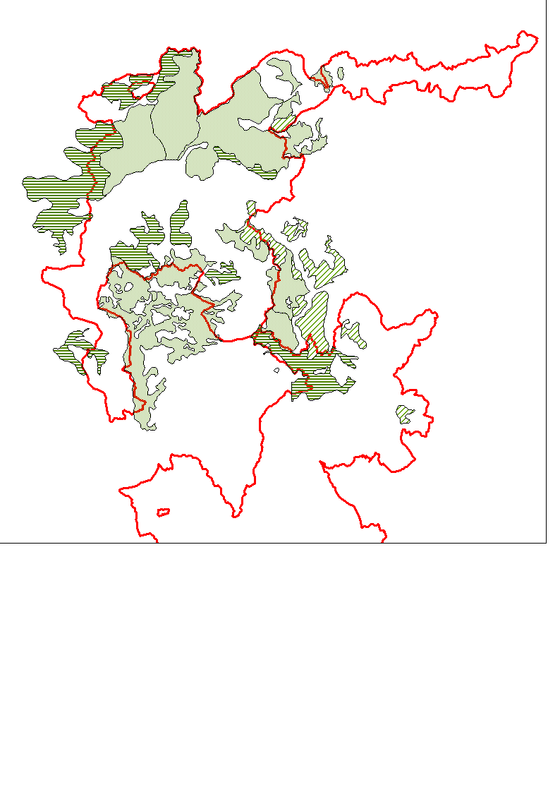
Area 1 – ambienti boschivi del SIC. Con righe orizzontali sono contrassegnati i boschi invecchiati misti; con righe oblique, i boschi invecchiati di latifoglie; con verde uniforme, i boschi soggetti a ceduazione. E’ evidenziato anche il corridoio boschivo che collega il SIC con il sito IT1342806

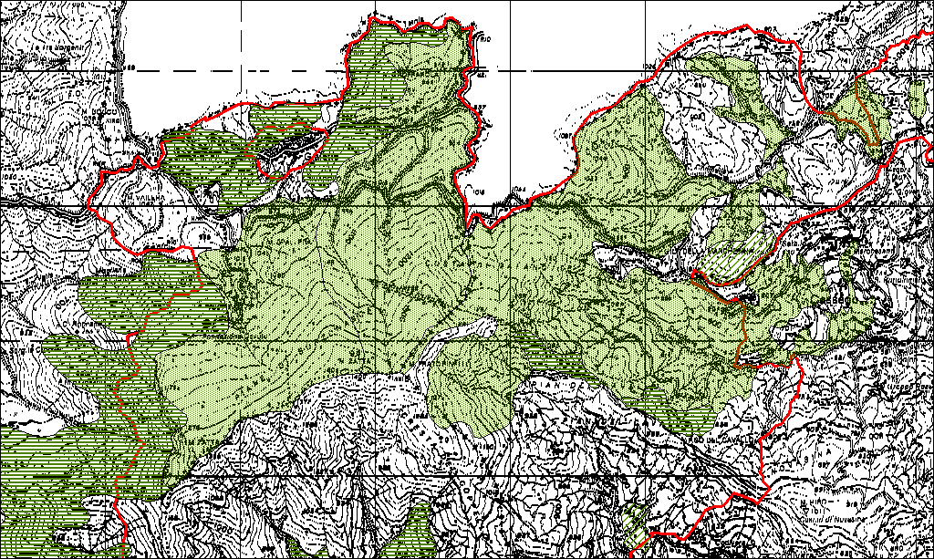
Area 1 – ambienti boschivi del SIC – Dettaglio in prossimità del M. Zatta

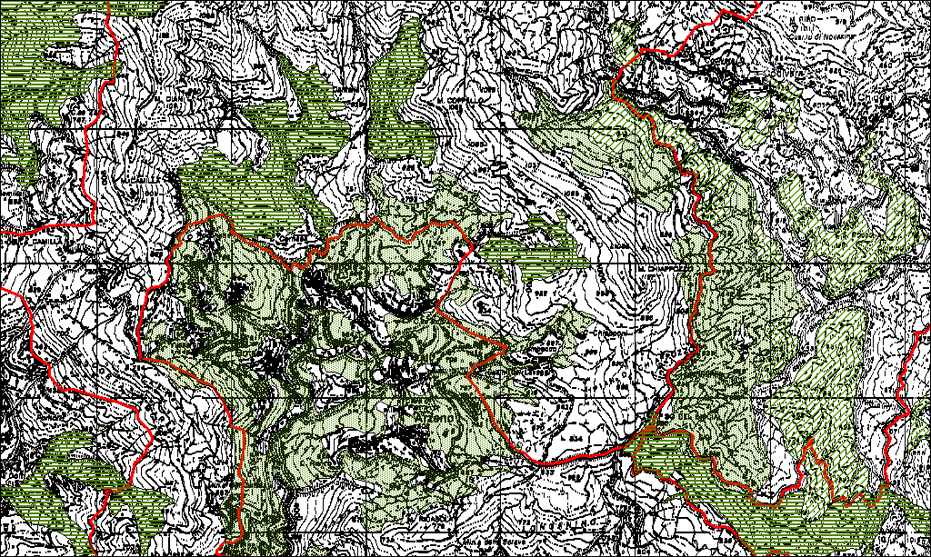
Area 1 – ambienti boschivi del SIC – Dettaglio in prossimità di Arzeno- M. Coppello – Passo del Biscia. E’ evidenziato il coridoio boschivo versi il SIC IT1342806

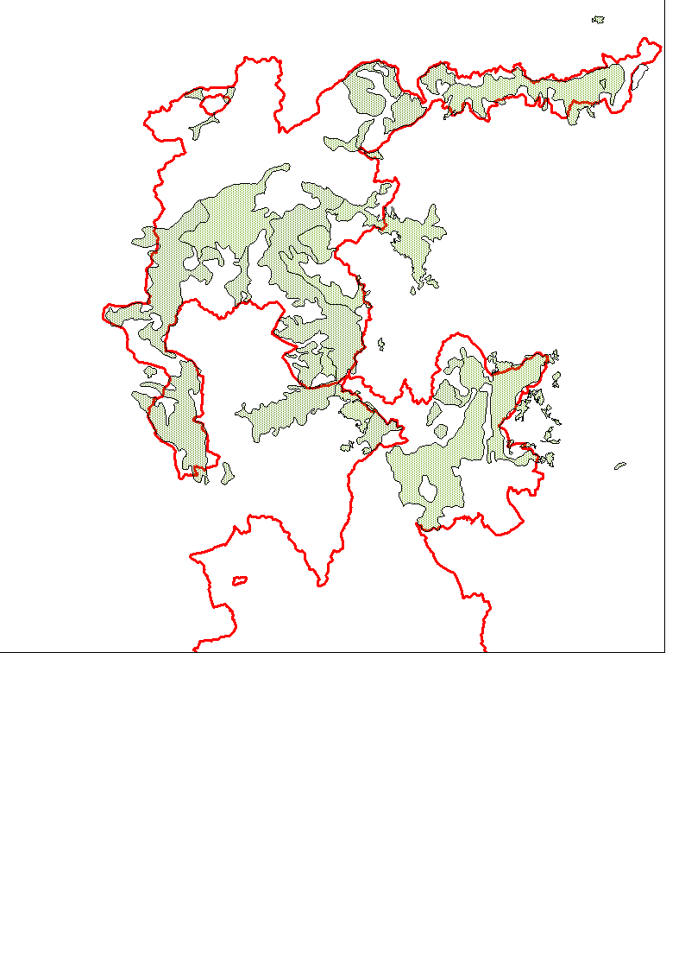
Area 2 – aree prative-arbustive. Inquadramento generale . E’ anche evidenziato il corridoio prativo con il sic IT1342806

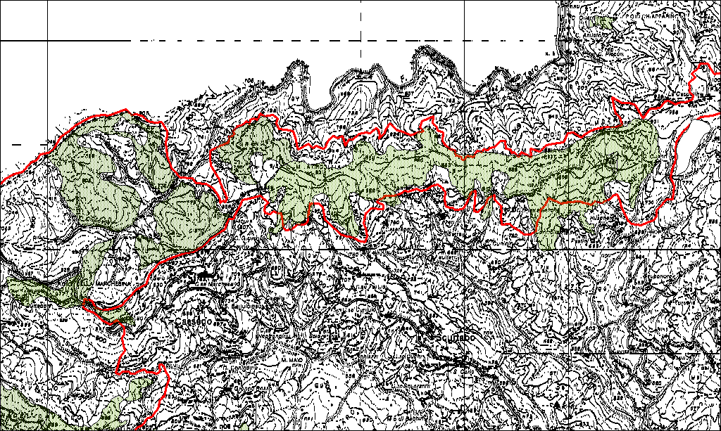
Area 2 – aree prative-arbustive. Dettaglio in prossimità di Scurtabò e Cassego

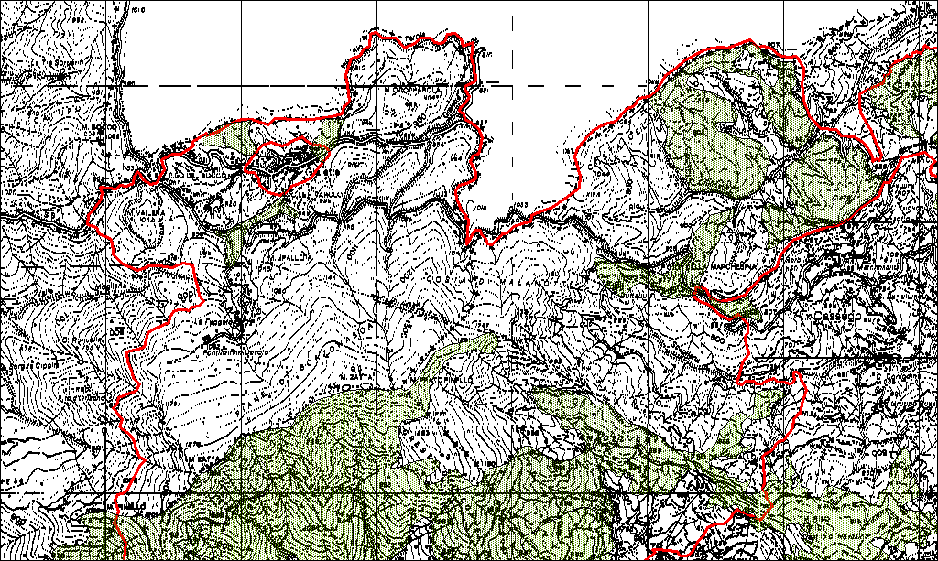
Area 2 – aree prative-arbustive. Dettaglio in prossimità del M. Zatta

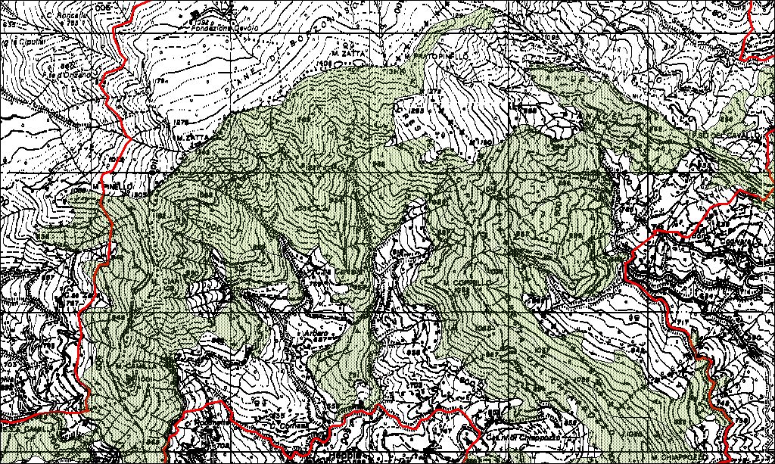
Area 2 – aree prative-arbustive. Dettaglio delle pendici sud del M. Zatta

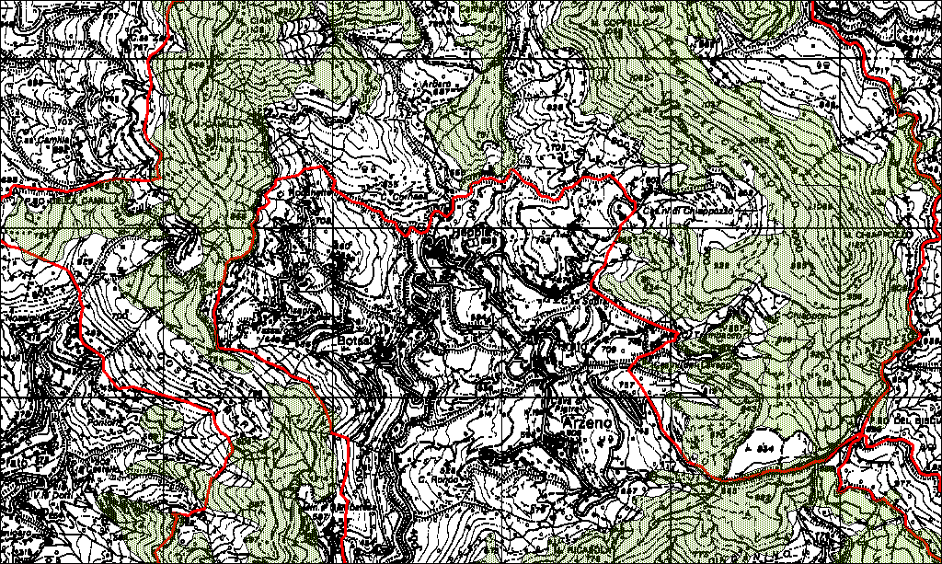
Area 2 – aree prative-arbustive. Dettaglio in prossimità del M. Camilla - Arzeno

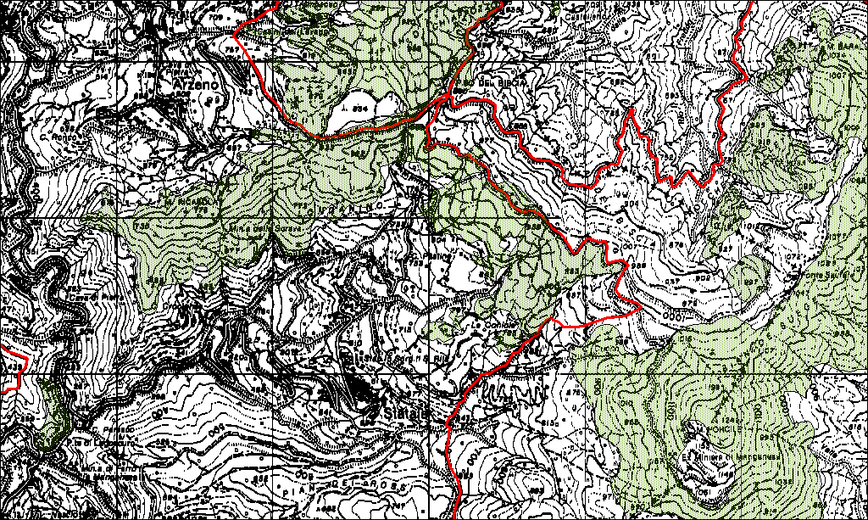

Area 2 – aree prative-arbustive. Dettaglio in prossimità di Arzeno-Statale
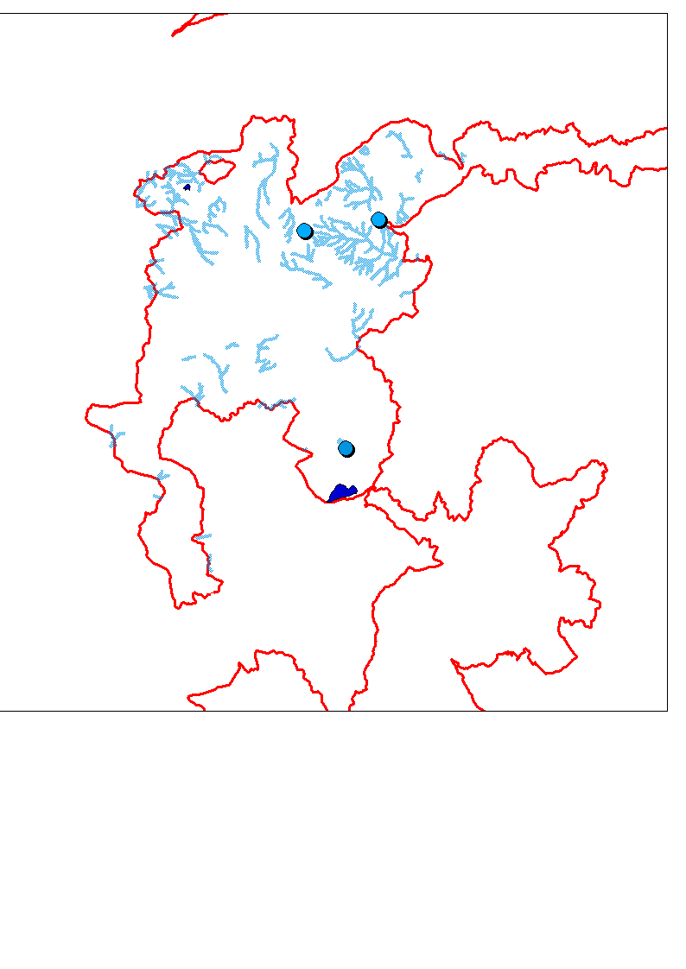
Area 3 – Zone umide, pozze e tratti di corsi d’acqua. Inquadramento generale. In azzurro chiaro sono rappresentati tratti di corsi d’acqua di particolare interesse conservazionistico; In blu scuro e in azzurro pozze o zone umide.

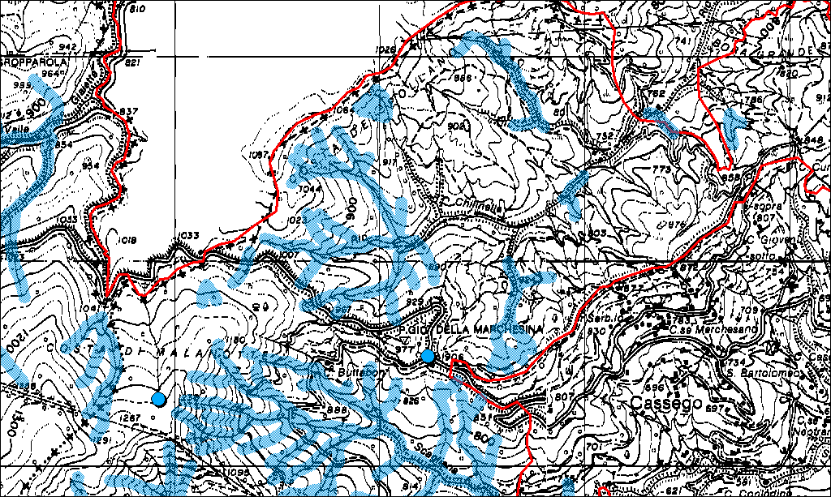
Area 3 – Zone umide, pozze e tratti di corsi d’acqua. Dettaglio in prossimità del P-gio della Marchesina

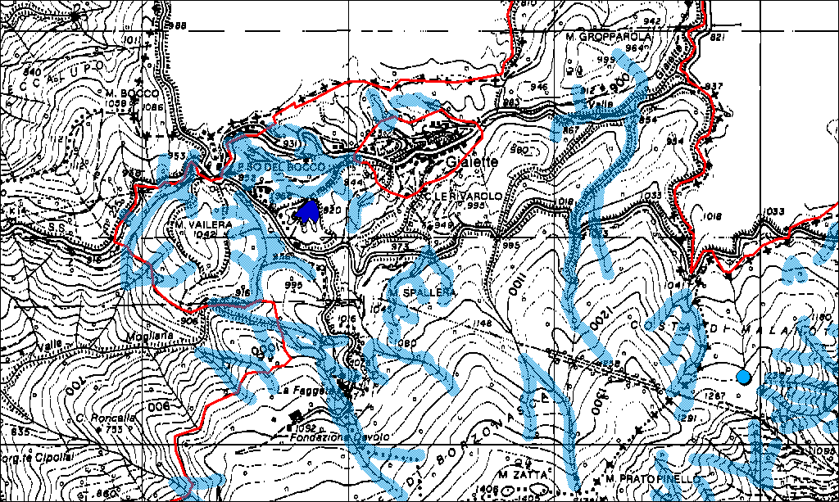
Area 3 – Zone umide, pozze e tratti di corsi d’acqua. Dettaglio in prossimità della fondazione Devoto-Passo del Bocco

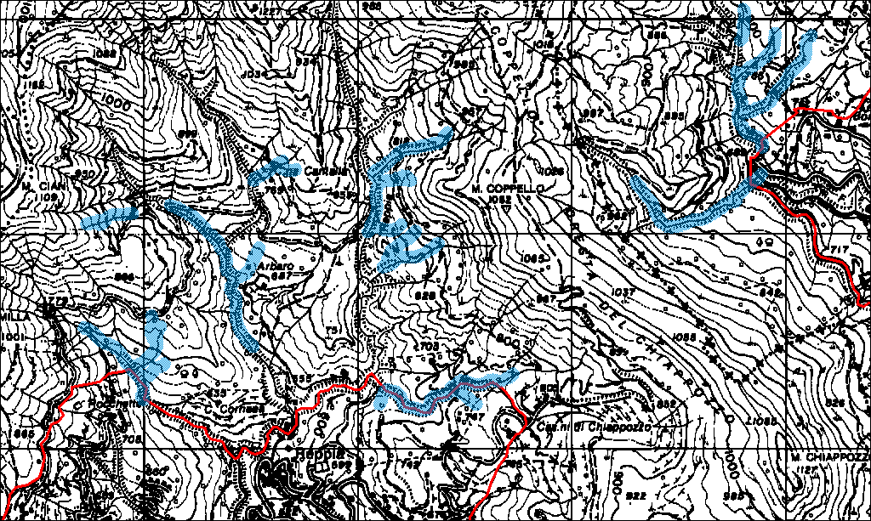
Area 3 – Zone umide, pozze e tratti di corsi d’acqua. Dettaglio in prossimità di Reppia
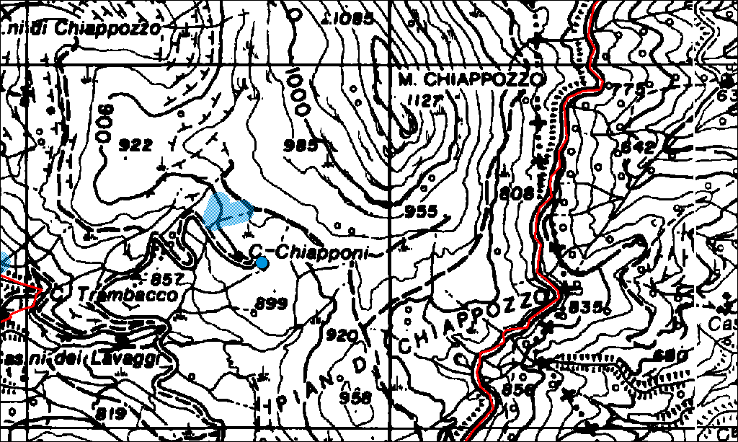
Area 3 – Zone umide, pozze e tratti di corsi d’acqua. Dettaglio presso Case Chiapponi. La possa (cerchio), ospita una buona popolazione di Triturus alpestris , viene distrutta frequentemente dal calpestio di cavalli.

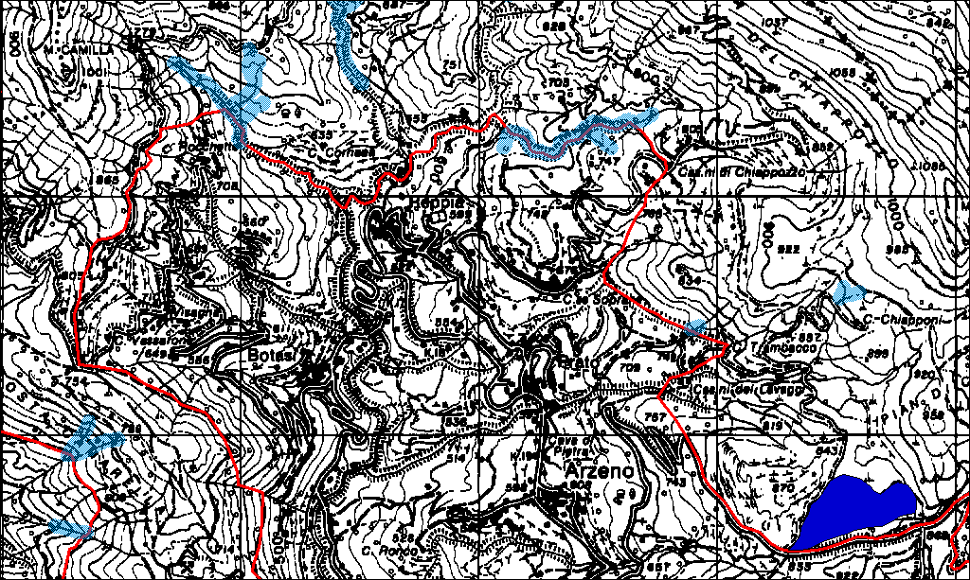
Area 3 – Zone umide, pozze e tratti di corsi d’acqua. Dettagli presso Arzeno- Casoni di Chiappozzo

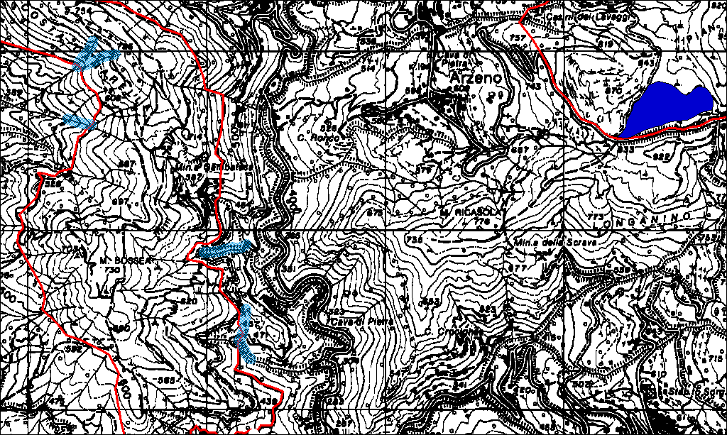
Area 3 – Zone umide, pozze e tratti di corsi d’acqua. Dettagli presso Arzeno- M. Bossea

